ARANA DORADOR, Mauricio André  Dirección : Av. Húsares de Junín 365, int. C  Jesús Maria – Lima, Perú  Documento identidad : Nº 40475517  Teléfono Móvil : (0051) 19.93.57.29.73  : (0051) 19.89.14.81.51  Teléfono Fijo : (0051) 14.23.93.99  Nacionalidad : Peruana  Fecha de Nacimiento : 15 de enero, 1980  E-mail : maranador@gmail.com | 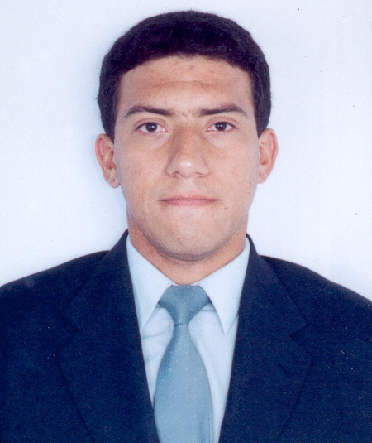
FORMACION
2006 / 2008 | Master de investigación en Ingeniería de Procesos y del Medio Ambiente – FRANCIA.  Especialización en caracterización físico química de materiales y optimización de procesos.  Ingeniero de Procesos e Informática - FRANCIA.  Especialización en Concepción y Análisis de Procesos.  Ecole Nationale Supérieure des Ingénieurs en Arts Chimiques et Technologiques-ENSIACET
1998 / 2003 | Ingeniero Químico – PERU.  Universidad Nacional de Ingeniería-UNI.  Escuela de Ingeniería Química y Textil.  Tesis : “Uso de carbón nacional como alternativa de reemplazo al carbón importado en la  producción de cemento”.
EXPERIENCIA PROFESIONAL
Diciembre 2009 – Actualmente | OPPFILM SA / OBEN Holding Group.  Producción de películas plásticas BOPP, CAST, Metal Film, COATING  Jefe de la Línea de Recubrimiento (Línea Coating)  Desempeñándome en el control de producción. Abarca desde la producción del film base, recubrimiento, corte y empaque, hasta la puesta en manos del cliente. El control de la línea involucra control de producción y de emisiones de ozono en los tratadores corona.
Marzo 2008 –Agosto 2008 | ExxonMobil / Sociedad de la Refinería de Dunkerque.  Refinería de Petróleo – DUNKERQUE – FRANCIA  Prácticas por el tercer año de escuela de ingenieros.  En el cuadro de una optimización de energía y a fin de cumplir con las normas ambientales de emisiones del 2010, realicé mis prácticas evaluando el proyecto de utilización de gas natural, gas de alto horno y fuel liquido como combustibles en las unidades principales de la refinería.
Junio 2007 – Agosto 2007 | Sanofi–Aventis R&D – MONTPELLIER – FRANCIA.  Centro de Investigación y Desarrollo  Prácticas por el segundo año de escuela de ingenieros.  Realice mis prácticas en el sector farmacéutico donde tuve la oportunidad de desarrollar mi segunda especialidad en el seno del proceso de producción, analizando estadísticamente el rendimiento de una segunda alkylación.
Agosto 2005 – Julio 2006 | Grupo Hochschild / Cementos Pacasmayo S.A.A. – LA LIBERTAD - PERU.  Producción de cemento  Jefe de sección, Superintendencia de materiales y procesos.  Responsable de la planta de tratamiento de aguas para proceso; encargado del muestreo y control de calidad de materias primas así como responsable de todo lo concerniente al carbón utilizado como combustible.
Julio 2004 – Abril 2005 | Odfjell Terminals / Depósitos Químicos Mineros S.A. –LIMA-PERU.  Almacén de Productos Químicos  Supervisor de operaciones – Operaciones  Responsable de las cargas y descargas de toda la variedad de productos químicos utilizados en este almacén; encargado del control de calidad en el lavado de los tanques de almacenamiento así como el tratamiento de efluentes derivados de estas operaciones.
Setiembre 2003 – Julio 2004 | SGS del Perú / Division Oíl, Gas & Chemicals (OGCH) – LIMA - PERU.  Servicios de control y certificación de calidad. Inspector.  Control del análisis cualitativo y cuantitativo de hidrocarburos líquidos – GLP – variedades de aceites lubricantes y químicos que son cargados o descargados en buques tanques a nivel de todo el litoral peruano, así como la recepción de productos en las respectivas plantas.
Julio 2002 – Abril 2003 | UCP Backus & Johnston S.A.A. – LIMA - PERU.  Produccion de Cerveza / Asistente de analista químico - Prácticas pre - profesionales.

IDIOMAS
Español: Lengua Materna,
Francés: Hablado, Leído y Escrito,
Inglés: Hablado, Leído y Escrito. TOEIC 505 pts
HERRAMIENTAS INFORMATICAS
Buen manejo de Windows XP, Vista.
Office 2003, 2007,
Programas estadísticos JMP 6, SIMCA-P,
Programas de simulación: CHEMCAD, PROSIMPLUS, PROSIMBATCH, PROPHY, FLUENT, GAMBIT,
Noción de programación: Pascal, C++, MATLAB, VBA, GAMS.
DIVERSOS
Participación en SHELL ECO–MARATHON EUROPE 2006
Clases de ciencias matemáticas, químicas y físicas a nivel académico 2006 – 2008.
Servicio de atención al cliente - BURGER KING – año 1997
Licencia de conducir A-1 Nº Q40475517.
Basket-ball, Football, Natación, Lectura.
Visa USA hasta 2017.
Países visitados: Francia, España, Bélgica, EEUU, Colombia, Venezuela.

